< Grafikus felület

Particionálás
- Szerző: Sallai András
- Copyright © Sallai András, 2019
- CC Attribution-Share Alike 4.0 International
- Web: http://szit.hu

GParted
Telepítés:
apt install gparted
Rendszergazdaként kell indítani.
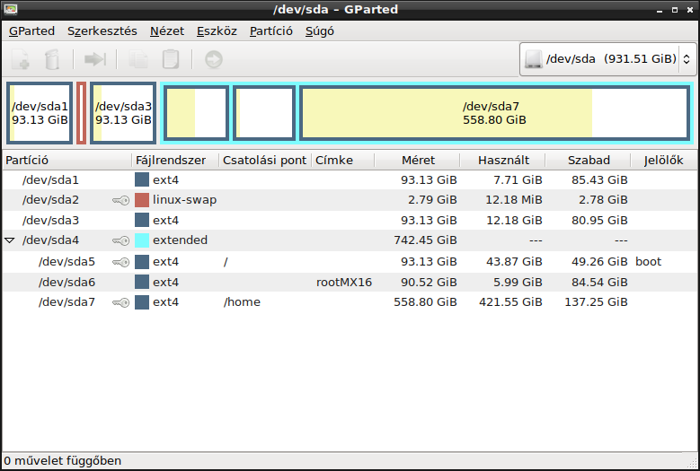

Eszköz választása
- Jobb felső sarokban legördülő lista doboz
Vagy menüből:
- GParted > Eszközök >

Változtatások alkalmazása
A változtatások nem kerülnek azonnal alkalmazásra.
Kezdeményezhetjük menüből és eszköztárról. Menüből:
- Szerkesztés > Minden művelet alkalmazása

